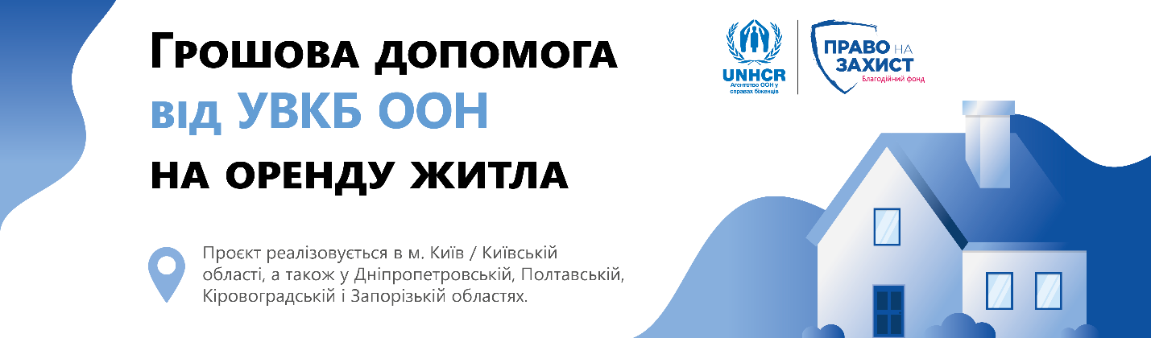

## До уваги ВПО: програма грошової допомоги на оренду житла від БФ «Право на захист» за підтримки УВКБ ООН

БФ «Право на захист» у партнерстві з УВКБ ООН проводить збір даних для отримання грошової допомоги на оренду житла у 2025 році. Проєкт реалізовується в м. **Київ / Київській області,** а також у **Дніпропетровській, Полтавській, Кіровоградській і Запорізькій областях**. Його метою є підтримка родин ВПО після вимушеного переміщення й сприяння їх інтеграції. Допомога передбачає відшкодування вартості оренди житла впродовж шести місяців.

**Хто може отримати допомогу?**

1. ВПО та особи, які повернулися з-за кордону, проживають у МТП (з переліку нижче), або мають інші загрози виселення з місць тимчасового проживання:  
   ● МТП, включені до офіційного переліку, відповідно до постанови КМУ № 930;  
   ● МТП, що базово мають інше призначення і не пристосовані для тривалого проживання ВПО (дитячі садки, школи, медичні заклади тощо) та можуть бути розформовані;  
   ● модульні містечка;
2. ВПО та особи, що повернулися з-за-кордону й мешкають в орендованому житлі з незадовільними житловими умовами;
3. ВПО та особи, що повернулися з-за кордону, які проживають в орендованому житлі і перебувають під ризиком виселення

Усі претенденти на участь повинні мати план наступної активності для набуття спроможності сплачувати оренду після періоду підтримки (працевлаштування за основним місцем роботи, додатковий підробіток, власна справа, здобуття нових чи додаткових професійних навичок з метою отримання більшого прибутку в майбутньому тощо).

Домогосподарство-учасник також має самостійно знайти собі житло для проживання та сплатити перші два місяці його оренди (витрати буде компенсовано).

Участь у програмі можуть взяти лише ті домогосподарства, жоден із членів яких не бере й ніколи раніше не брав участь у жодній програмі грошової допомоги на оренду житла й не бере участь у програмах державних субсидій на оренду житла.

**Подання заявки на участь у програмі**

**[Заповнити анкету претендента на участь у програмі можна самостійно, перейшовши за посиланням.](https://enketo.unhcr.org/x/64qvWRjz)**

[Перейти](https://enketo.unhcr.org/x/64qvWRjz)

Надані відповіді буде проаналізовано й за відповідності умовам і критеріям із вами зв’яжуться телефоном. За відповідності умовам і принципам програми вас запросять на особисту співбесіду. За результатами особистої співбесіди домогосподарство може бути включено в програму як претендент.

**Зверніть увагу!**

Заповнення анкети **не є гарантією** запрошення до участі в програмі!

**Спосіб отримання грошової допомоги**

Виплати буде перераховано голові домогосподарства (визначеного під час збору даних на допомогу) у цифровий гаманець Vibrant (у цифрових доларах США). Особа отримає SMS-повідомлення з посиланням на завантаження застосунка.

**Інформаційна підтримка**

📞 Гаряча лінія: 0800750104  
☎️ Альтернативні номери: 063 182 65 93 та 063 18 26 745  
📩 Електронна пошта: [**cash.assistance@r2p.org.ua**](mailto:cash.assistance@r2p.org.ua)

А також через кнопку [«Зворотний зв’язок»](https://enketo.unhcr.org/x/64qvWRjz)[на сайті Фонду](https://r2p.org.ua/).